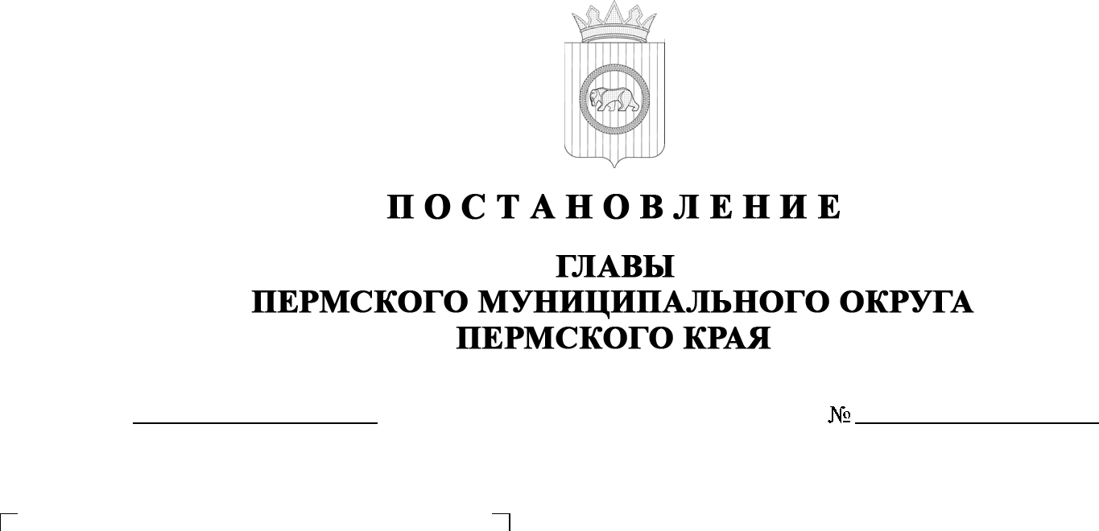

О назначении общественных обсуждений по проекту решения о предоставлении разрешения
на условно разрешенный вид использования для образуемого земельного участка, расположенного по адресу: Пермский край, Пермский муниципальный округ,
д. Бахаревка
299-2025-01-05С-46
28.08.2025

В соответствии с частью 1 статьи 5.1, статьей 39 Градостроительного кодекса Российской Федерации, пунктом 26 части 1 статьи 16 Федерального закона от 06 октября 2003 г. № 131-ФЗ «Об общих принципах организации местного самоуправления в Российской Федерации», частью 10 статьи 47 Федерального закона от 20 марта 2025 г. № 33-ФЗ «Об общих принципах организации местного самоуправления в единой системе публичной власти», пунктом 29 части 1 статьи 5, частью 5 статьи 17, пунктами 3, 10 части 1 статьи 30 Устава Пермского муниципального округа Пермского края, Положением
об организации и проведении публичных слушаний, общественных обсуждений по вопросам градостроительной деятельности в Пермском муниципальном округе Пермского края, утвержденным решением
Думы Пермского муниципального округа Пермского края от 22 сентября
2022 г. № 10,
ПОСТАНОВЛЯЮ:
- Назначить в период с 04 сентября 2025 г. по 02 октября 2025 г. проведение общественных обсуждений по проекту решения о предоставлении разрешения на условно разрешенный вид использования «Ведение садоводства», установленный для территориальной зоны Ж-3 «Зона застройки индивидуальной жилой застройки» Правилами землепользования и застройки Пермского муниципального округа Пермского края, применительно
к населенным пунктам с. Фролы, д. Бахаревка, д. Большая Мось, д. Вазелята,
д. Вашуры, д. Дерибы, д. Замараево, д. Замулянка, д. Канабеково, д. Косогоры, д. Костарята, д. Красава, д. Липаки, д. Мартьяново, д. Няшино, д. Огрызково,
д. Паздерино, д. Плишки, д. Шуваята, д. Якунчики, д. Жебреи,
п. Лесоучасток 831, д. Молоково, д. Никулино, Хутор Русское поле,
д. Симонки, д. Таранки и территории Пермского муниципального округа Пермского края за границами этих населенных пунктов, утвержденными постановлением администрации Пермского муниципального округа Пермского края от 19 декабря 2024 г. № 299-2024-01-05.С-1016, для образуемого земельного участка, сформированного в соответствии со схемой расположения земельного участка на кадастровом плане территории, утвержденной распоряжением комитета имущественных отношений администрации Пермского муниципального округа Пермского края от 31 июля 2025 г. № 2109, площадью 1700 кв. м, расположенного по адресу: Пермский край, Пермский муниципальный округ, д. Бахаревка (далее – Проект).
- Комиссии по подготовке и проведению публичных слушаний, общественных обсуждений по вопросам градостроительной деятельности (организационному комитету) при администрации Пермского муниципального округа Пермского края по вопросу, указанному в пункте 1 настоящего постановления:
  - организовать и провести общественные обсуждения;
  - обеспечить соблюдение требований законодательства, правовых актов Пермского муниципального округа Пермского края по организации и проведению общественных обсуждений;
  - обеспечить 04 сентября 2025 г. информирование заинтересованных лиц о проведении общественных обсуждений путем размещения оповещения о начале общественных обсуждений в газете «НИВА», на официальном сайте Пермского муниципального округа в информационно-телекоммуникационной сети Интернет (www.permokrug.ru) и на информационных стендах, оборудованных около административного центра Фроловского территориального управления администрации Пермского муниципального округа Пермского края; в местах массового скопления граждан и в иных местах, расположенных на территории населенного пункта д. Бахаревка.
  - обеспечить в период с 12 сентября 2025 г. по 18 сентября 2025 г. размещение экспозиции, демонстрационных материалов и иных информационных документов по теме общественных обсуждений для предварительного ознакомления по адресу: Пермский край, с. Фролы,
ул. Центральная, д. 4 (административный центр), ежедневно с 9:00 до 16:00, кроме субботы и воскресенья, на официальном сайте Пермского муниципального округа в информационно-телекоммуникационной сети Интернет (www.permokrug.ru). Консультирование посетителей экспозиции осуществляет управление архитектуры и градостроительства администрации Пермского муниципального округа Пермского края по телефону 8 (342) 294 61 89;
  - обеспечить своевременную подготовку, опубликование
и размещение заключения о результатах общественных обсуждений в газете «НИВА», на официальном сайте Пермского муниципального округа
в информационно-телекоммуникационной сети Интернет (www.permokrug.ru).
3. Участие граждан в общественных обсуждениях осуществляется в соответствии с Порядком участия граждан в общественных обсуждениях, размещенным на официальном сайте Пермского муниципального округа
в информационно-телекоммуникационной сети Интернет (www.permokrug.ru)
в разделе «Публичные слушания и общественные обсуждения»
(далее – Порядок).
4. Заинтересованные лица с 12 сентября 2025 г. по 18 сентября 2025 г. вправе представить свои предложения и замечания по Проекту для включения их в протокол общественных обсуждений:
- в электронном виде – на официальном сайте Пермского муниципального округа в информационно-телекоммуникационной сети Интернет (www.permokrug.ru) согласно Порядку;
- в письменном виде – в управление архитектуры и градостроительства администрации Пермского муниципального округа Пермского края по адресу: г. Пермь, ул. Верхне-Муллинская, 74а, кабинет № 101;
- посредством записи в книге (журнале) учета посетителей экспозиции Проекта, подлежащего рассмотрению на общественных обсуждениях, размещенной в административном центре Фроловского территориального управления администрации Пермского муниципального округа Пермского края по адресу: Пермский край, с. Фролы, ул. Центральная, д. 4.
5. Срок проведения общественных обсуждений с момента оповещения жителей муниципального образования об их проведении до дня опубликования заключения о результатах общественных обсуждений составляет не более месяца.
6. Настоящее постановление опубликовать в газете «НИВА» и разместить на официальном сайте Пермского муниципального округа в информационно-телекоммуникационной сети Интернет (www.permokrug.ru).
7. Настоящее постановление вступает в силу со дня его официального опубликования.
8. Контроль за исполнением настоящего постановления оставляю за собой.
О.Н. Андрианова

